有界测角误差下干扰源的集合定位与覆盖约束路径规划
摘 要
针对未知数量无线电干扰源的自动定位与清除，本文在有界测角误差及接收半径约束下建立集合定位模型，并将覆盖扫描与清除任务联合规划。采用位置可行集保留观测不确定性，以连续几何条件保障搜索完整性，以真实计算与配对试验评价定位精度及任务时间。
针对问题一，将示向度转化为闭半平面，利用交点枚举、凸包与衰退方向判别处理有界、无界及退化定位区域，证明有界区域直径由顶点对实现。构造合法观测反例：区域直径28.96681 m，直径圆仍漏覆盖0.26549 m，故该圆并不必然覆盖定位区域；相应最小包围圆半径为14.48690 m。针对问题二，利用首次接收事实将半径下界收紧为源距与1000 m的较大者，把连续保证接收约束化为有限判据。在此区域内比较有限场景最坏定位直径，50 m网格优选点为(800,−600) m，对应112.14914 m；局部加密得到(850,−525) m及111.89311 m。
针对问题三，提出共享测向与弹性覆盖路径策略：融合正负观测约束，利用100 m先导观测改善多源位置估计，将已发现目标与六个外圈扫描点作开放路径滚动规划，并以圆周区间及径向凸性约束扫描点移动。采用19.9 m包围圆认证清除、每频道一次有限试清及条带回退，在加速同时保留完整性条件。
在100场未参与调参的新留出合成场景中，最终策略清除1265/1265个源，加权平均时间由上一版248.044降至233.723 s/源，降低5.77%，场景配对重抽样95%区间为[4.67%,6.87%]；50场压力试验清除640/640个源，但圆周边缘组耗时略增0.39%。结果支持该策略在所测合成分布中的整体改进，不代表官方成绩或时间全局最优。实际运行记录与正式测试证据分别列示。

关键词：集合定位；连续覆盖；路径规划；示向度；干扰源清除

1 问题重述与分析

1.1 问题背景与任务
题目将干扰源限制在以原点为中心、半径为1800 m的圆域内，采用搭载测向机和光学清除设备的机器狗开展精准定位[1]。坐标单位为米，正东、正北分别对应横轴、纵轴正向。测向机输出从正东方向逆时针量取的示向度，误差位于−1°至1°之间；同一地点重复检测不会改变该误差。因此，仅沿单一观测方向移动或在同点重复检测，不能自动获得充分的二维定位信息。
问题一要求根据若干检测点及其示向度计算交会定位区域的直径，并判断以区域直径为直径的圆能否覆盖整个区域。问题二仅已知一个检测点的示向度，需要确定第二个检测点的选择策略及候选区域。前者回答“现有观测把源限制到多大范围”，后者回答“下一次观测在哪里获得更有价值的信息”。
问题三要求对数量未知的全向干扰源进行自动搜索、定位与清除，并通过演练和三次正式测试评价时间与清除效果。问题四进一步加入发射方向未知的定向干扰源，要求建立相应策略并完成同类测试。两问的模型、算法和结果分别设置于第5、6节。

1.2 前两问的建模思路
题面给出的是确定的误差区间，未指定可直接用于推断的误差概率分布。本文保留所有与观测相容的源位置，以集合交集表示信息积累过程。与直接将若干示向射线交点作为源位置相比，该表示能同时给出定位精度及保证范围，并可识别观测不足或互相矛盾的情形。
问题一的难点不是求出两条直线的交点，而是从全部误差边界恢复真实交会区域，并排除无界、空集等情形。对有界区域，凸性使连续的最大两点距离问题转化为有限顶点对问题；但最远顶点对只控制两点间距，不能替代对覆盖圆的检验。
问题二中，横向移动通常能改善交会角，却可能使机器狗离开有效接收范围。已有仅测角定位研究表明，观测者运动及测点几何会影响定位性能[2]。本文据此区分接收可行性与定位质量：前者用连续几何条件保证，后者在可行候选点上以有限场景计算比较，避免把缺失观测误判为良好定位。

2 模型假设与符号说明

2.1 模型假设
假设一：同一定位过程中，干扰源位置、频道与有效接收半径保持不变，不同频道的信号互不影响。该假设直接采用题面对静态干扰源的描述，使跨检测点观测能够约束同一个位置变量。
假设二：每次有效示向度与真实方位角的圆周角差不超过1°，同点误差保持固定。计算将角度统一转换为弧度后使用三角函数，不额外假设误差独立、均匀或正态分布。若输入违反误差界，交会集可能为空，此时应报告不一致而非强行给出位置。
假设三：对全向源，在有效接收半径内能够接收信号，其半径位于1000—1500 m；距离不超过5 m时可直接转入光学定位清除。问题二的保证接收分析仅适用于全向源，并以第一检测点确已获得示向度为前提。
假设四：仅在数值评价阶段离散第二点、源位置和第二次测角误差。该离散是求解近似，而非关于真实源分布的物理假设；连续保证接收区仍通过解析判据确定。圆域及接收圆的多边形近似均向外包络，不删除合法源位置。

2.2 符号说明
本文使用的主要符号列于表1。位置和距离统一以米计，角度输入以度计；集合本身不赋予面积数值，只有计算其面积时才使用平方米。
表1 主要符号与单位
符号 | 含义 | 单位
Ω | 半径1800 m的源位置圆域 | —
Sᵢ，g | 第i个检测点、未知源位置 | m
θᵢ，α | 示向度、误差半界（α=1°） | °
u(t)，e | 方向单位向量、局部纵轴单位向量 | —
Wᵢ，D | 单次观测楔形、纯楔形交会区域 | —
A，h | 半平面约束矩阵、右端向量 | —，m
D_max | 定位区域内最大两点距离 | m
c，c*，r* | 直径圆心、最小包围圆圆心、半径 | m
R，ρ | 有效接收半径、源到首次测点的距离 | m
b，C | 局部坐标下第二点、保证接收区 | m，—
P₀，P₂ | 含先验的外包络、第二观测后外包络 | —
Ĵ，η | 有限场景最坏直径、优选容忍度 | m，—

3 问题一：有界误差下的交会定位与覆盖判别

3.1 将示向度转化为闭半平面
设第i次观测为检测点Sᵢ及示向度θᵢ。记二维叉积为cross(p,q)=pₓqᵧ−pᵧqₓ，方向单位向量定义如下，其中t以度为输入。
$$u(t)=(cos(π t/180),sin(π t/180)) (1)$$
合法源位置位于中心方向θᵢ两侧各α的闭楔形内。采用叉积表达左右边界，可以直接处理跨越0°的观测方向，避免用普通实数区间比较角度造成错误。
$$W_{i}=\{p:cross(u(θ_{i}-α{),p-S}_{i})≥0, cross(u(θ_{i}+α{),p-S}_{i})≤0\} (2)$$
$${D=⋂}_{i=1}^{k}W_{i}=\{p:Ap≤ h\} (3)$$
矩阵A包含2k行，每行是单位法向量，向量h由边界线经过检测点的条件确定。本文在问题一中只计算题意所指的纯楔形交集D，不人为添加大矩形或目标圆域截断。否则，无界交集会被截成有限多边形，所求“直径”将依赖任意边框，而非观测信息。图1给出后文构造算例的检测点、观测边界和源位置。
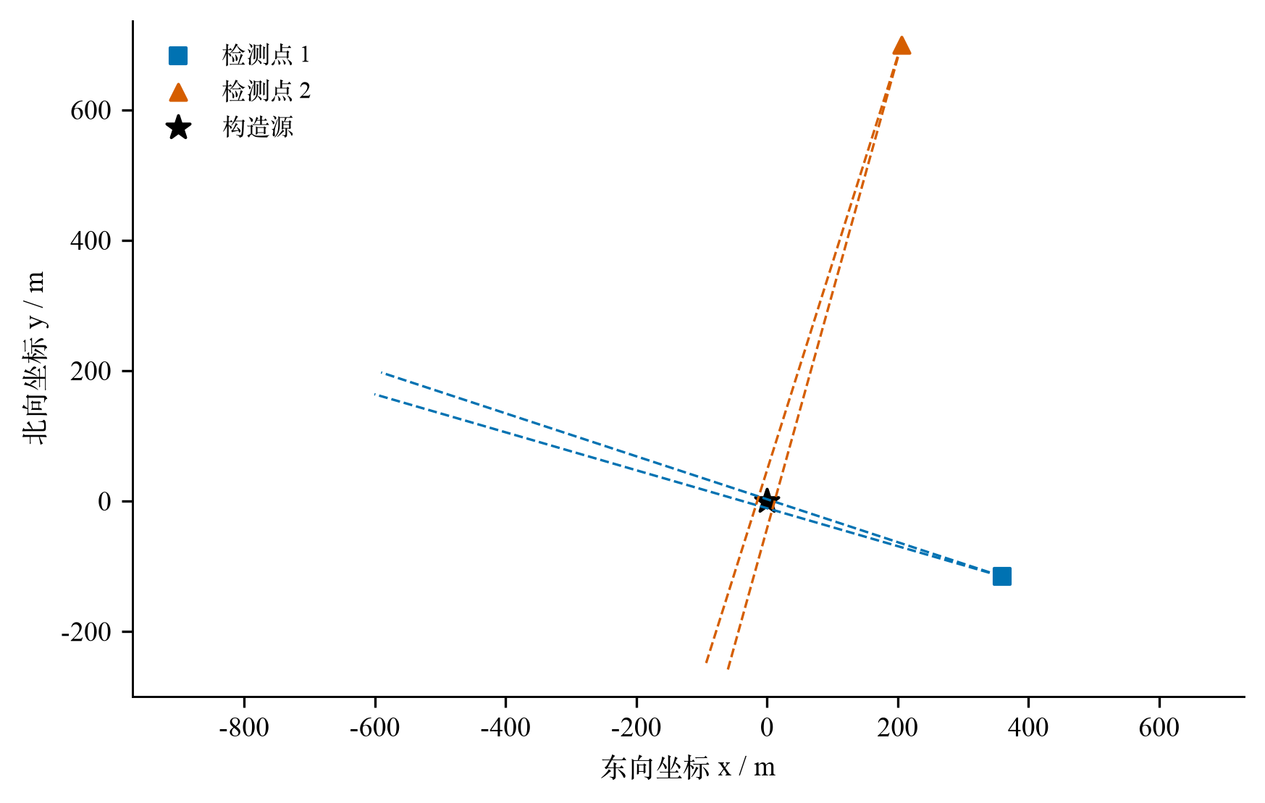
图1 构造算例的两次示向观测及其误差边界
注：右下方检测点1为S₁，右上方检测点2为S₂；黑色星号为构造源，仅用于算例验证。

3.2 顶点生成、区域状态与算法步骤
每个非平行边界线对至多产生一个交点。枚举全部线对，将交点代入全部半平面约束，只保留满足约束的点，再去重并求凸包，即得到有界交会区域的顶点序列。该方法直接枚举实际边界，不依赖初始裁剪框。
设两条边界为A₁x+B₁y=C₁、A₂x+B₂y=C₂，其行列式与交点由下式计算。平行或数值上近似平行的线对不用于产生交点。
$$Δ{=A}_{1}B_{2}{-A}_{2}B_{1}, x=\frac{C_{1}B_{2}{-C}_{2}B_{1}}{Δ}, y=\frac{A_{1}C_{2}{-A}_{2}C_{1}}{Δ} (4)$$
空集与无界性必须在计算直径前判断。当至少存在一个角宽小于180°的楔形时，交集不含完整直线；非空的此类二维多面体至少存在一个极点。因此，在精确算术下没有合格交点意味着区域为空。没有任何观测时则直接返回整个平面无界。
对于非空区域，定义衰退锥K。若存在非零方向d使所有法向投影不为正，则从任何可行点出发沿d走任意距离仍然可行，交集无界；反之，有界多面体的衰退锥仅含零向量。
$$K=\{d:Ad≤0\}, D有界 ⇔ K=\{0\} (D≠∅) (5)$$
在二维且已有观测楔形的条件下，若K含非零方向，则其边界射线与某条约束边界平行。因此可枚举每个单位法向量(A_i,B_i)对应的两个切向方向(B_i,−A_i)、(−B_i,A_i)，检查其是否满足Ad≤0。这样既识别一般无界楔形，也保留单点、线段等低维有界交集。
计算流程见表2。设最终顶点数为n，边界交点共O(k²)个，每个点检查O(k)条约束，因此主要代价为O(k³)；凸包排序为O(k² log k)，顶点对直径枚举为O(n²)。整体可写为O(k³+n²)，适合检测次数较少且需要清晰边界判定的本题。
表2 问题一算法流程与输出约定
步骤 | 计算内容 | 输出或处理
1 | 每条观测生成两个半平面 | 统一法向量与长度单位
2 | 枚举非平行边界交点并检查可行性 | 无观测：无界；无可行交点：空集
3 | 合格交点去重并求凸包 | 保留单点、线段与普通多边形
4 | 检查所有边界的正反切向方向 | 有非零衰退方向：无界、无有限直径
5 | 遍历凸包顶点对 | 输出最大距离及对应端点
6 | 检验覆盖并求最小包围圆 | 输出直径圆覆盖状态和安全覆盖圆
实现中，半平面包含容差为10⁻⁷ m，边界平行判定阈值为10⁻¹²。单位法向量使前者具有明确距离含义。数学算法的精确性不等于浮点数绝对精确；接近平行时交点位置对角度扰动敏感，应检查约束残差或提高数值精度，而不能将极大坐标直接视为高可信定位结果。

3.3 定位直径的顶点对公式与证明
设非空有界交会区域的顶点为v₁至v_n。区域直径等于所有顶点对距离的最大值：
$$D_{max}=\max_{p,q∈ D}{‖p-q‖}_{2}=\max_{1≤ i,j≤ n}{‖v}_{i}{-v}_{j}‖_{2} (6)$$
证明：凸多边形内任意两点均可表示为顶点的凸组合，即p=Σλᵢvᵢ、q=Σμⱼvⱼ，其中权重非负且分别求和为1。于是利用三角不等式得到：
$${‖p-q‖}_{2}=|∑_{i,j}λ_{i} μ_{j}{(v}_{i}{-v}_{j})|_{2}≤∑_{i,j}λ_{i} μ_{j}{‖v}_{i}{-v}_{j}‖_{2}≤\max_{i,j}{‖v}_{i}{-v}_{j}‖_{2} (7)$$
最大顶点对本身属于区域，所以上界可以达到，等式成立。该证明同时覆盖线段和单点：线段取两端点，单点直径为0。空集不赋予有限定位直径，无界区域的直径为无穷大；程序对这两种情形以区域状态和空值返回，避免与精确定位的零直径混淆。

3.4 直径圆覆盖的充要条件及反例
设v_a、v_b是一对实现直径的顶点，以v_av_b为直径的圆的圆心为c=(v_a+v_b)/2，半径为D_max/2。对任意顶点w，有如下恒等式：
$${‖w-c‖}_{2}^{2}-\frac{{‖v}_{a}{-v}_{b}‖_{2}^{2}}{4}{=(w-v}_{a})·{(w-v}_{b}) (8)$$
圆盘是凸集，因此它覆盖全部顶点当且仅当它覆盖整个多边形。结合上式，得到直径圆覆盖的充要条件：
$$D⊆{ B(c,D}_{max}/2) ⇔ {(w-v}_{a})·{(w-v}_{b})≤0 对所有顶点w (9)$$
直径定义只保证任意两点间距离不超过D_max，并不保证任意顶点到直径中点的距离不超过D_max/2。例如等边三角形已经说明一般凸集不满足该性质。为确保反例符合本题2°楔形交会结构，本文进一步采用表3中的两次实际构造观测；原始输入保留全部小数用于计算，表中仅为排版保留8位。构造源位于原点，两次角误差均在题设范围内。
表3 产生非覆盖反例的构造观测
检测点 | x / m | y / m | 示向度 / °
S₁ | 359.50558159 | −115.32251209 | 162.77481542
S₂ | 205.71977808 | 700.24209607 | 253.51621002
由两楔形求交得到表4所列四个顶点。枚举顶点对后，直径由v₂与v₄实现。图2同时绘出多边形、直径圆与最小包围圆，并以局部放大展示圆边界附近的差异。
表4 交会多边形顶点及覆盖计算结果
对象 | x / m | y / m | 距离或半径 / m
v₁ | −16.69004445 | −5.84824099 | —
v₂ | 8.11877713 | −13.06769670 | —
v₃ | 11.53234759 | −0.74522251 | —
v₄ | −12.58164544 | 7.19480187 | —
直径端点v₂、v₄ | — | — | 28.96681451
直径圆心c | −2.23143415 | −2.93644742 | 14.48340725
最小包围圆心c* | −2.45402117 | −3.16384510 | 14.48690237
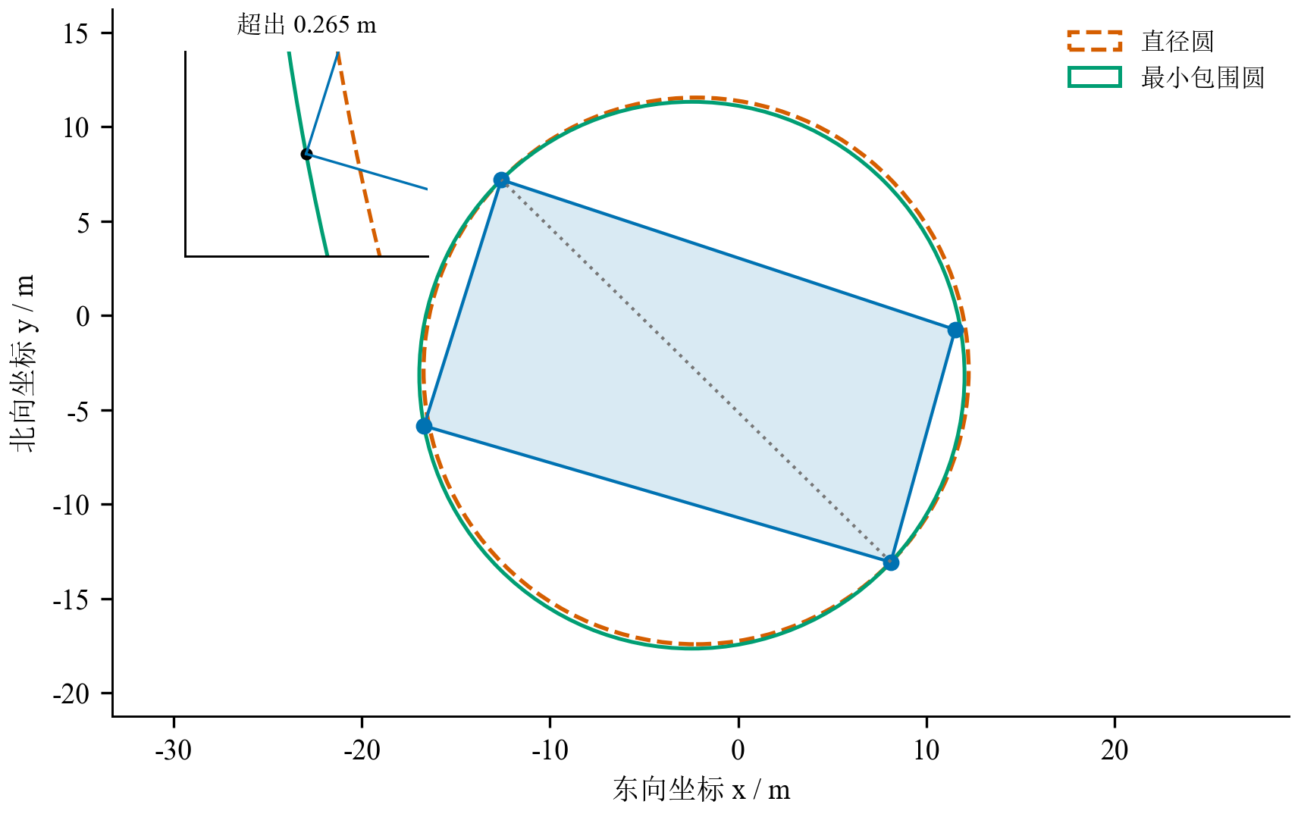
图2 实际楔形交会反例中的直径圆与最小包围圆
计算所有顶点到直径圆心的距离后，最大超出量为0.26548944 m，大于数值包含容差。故本例明确给出否定答案：以定位区域直径为直径的圆不能保证覆盖此定位区域。最小包围圆仅比直径圆半径增加约0.00350 m，但圆心也发生移动；不能把两个半径之差误作原直径圆的最大漏覆盖量。

3.5 用最小包围圆连接定位与清除
若需要从区域信息选定一个能覆盖所有可能源位置的清除点，应求解最小包围圆。该圆心使最坏位置误差最小，其优化形式为：
$$r^{*}=\min_{o}\max_{1≤ j≤ n}{‖v}_{j}{-o‖}_{2}, { c}^{*}∈{argmin}_{o}\max_{j}{‖v}_{j}{-o‖}_{2} (10)$$
平面有限点集的最小包围圆可由一个点、两个对径点或三个不共线边界点确定。若最优圆的边界点全部位于某个开半圆内，圆心可向这些点稍作移动而减小半径，与最优性矛盾；因此最优圆心属于边界点的凸包，二维情形可由至多三个边界点支撑。程序枚举单点零半径圆、两点直径圆及三点外接圆，逐一检查是否覆盖全部顶点并取最小者。
由凸性，只需覆盖顶点即可覆盖整个定位区域。于是，到c*处清除的充分保证为r*≤20 m。本例r*=14.48690 m满足该条件。一般而言，D_max≤40 m是存在20 m覆盖圆的必要条件，却不是充分条件；接近等边三角形的区域可能拥有较小直径而仍需大于20 m的覆盖半径。

3.6 约束递增试验与数值核验
增加一次合法观测相当于与新楔形求交，因此在非空有界条件下区域不会扩大，直径也不会增加。
$$D_{k+1}{=D}_{k}∩{ W}_{k+1}⊆{ D}_{k}, diam{(D}_{k+1})≤diam{(D}_{k}) (11)$$
在上述两次构造观测基础上，继续添加不同检测点的合法观测，结果如图3。检测点数从2增至6时，直径依次为28.96681、23.75142、23.75142、23.69982和20.80626 m。第4次观测未改变直径，说明新增信息可能只切除非直径方向的局部区域；检测次数增加并不意味着每一步精度都严格提高。
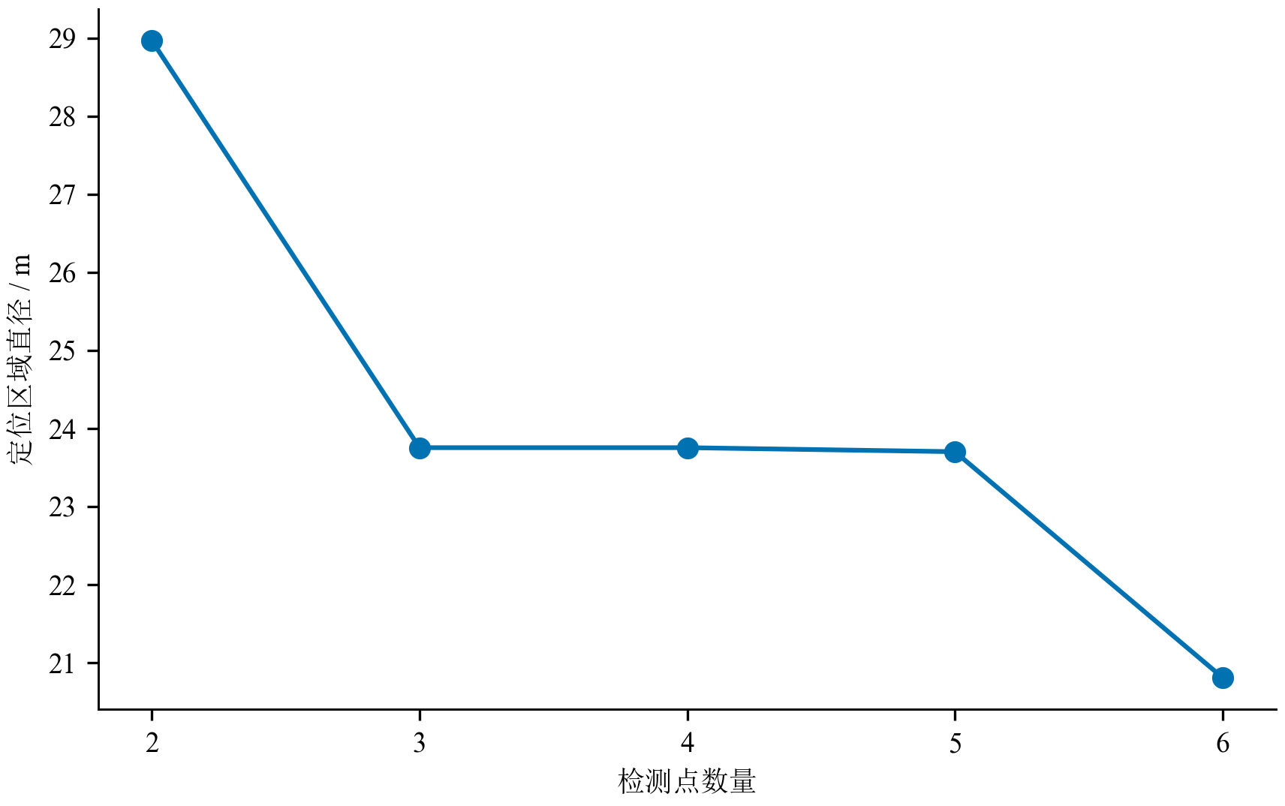
图3 增加合法观测后定位区域直径的变化
另以独立线性规划计算30组测试区域在四个方向的支撑值，共120个线性规划，与顶点表示得到的支撑值比较，最大差异为7.11×10⁻¹⁵ m。该结果核验所测样例中的约束求交实现，而算法对一般输入的依据仍是前述半平面、衰退锥和凸组合证明；有限测试不替代对所有边界情形的数学论证。

4 问题二：保证接收约束下的第二检测点优选

4.1 首次观测的可行源集合
取第一检测点S₁为局部原点，首次示向度θ₁方向为局部横轴，逆时针旋转90°为局部纵轴。令u=u(θ₁)、e=(−uᵧ,uₓ)，局部第二点b=(bₓ,bᵧ)转换为全局检测点的公式为：
$$S_{2}{=S}_{1}{+b}_{x}{u+b}_{y}e (12)$$
由于已得到示向度而不是近距离反馈，真实源与S₁的距离大于5 m；由于已收到信号，源距不超过未知接收半径R，且R≤1500 m。记源在局部坐标中为ρu(t)，其中|t|≤α。结合目标圆域，得到真实源可行集Γ：
$$Γ=\{S_{1}+ρ u(θ_{1}+t):5<ρ≤1500, |t|≤α, S_{1}+ρ u(θ_{1}+t)∈Ω\} (13)$$
标准算例取S₁=(0,0)、θ₁=0°。图4展示用于计算的48个有限源场景，包含16个径向位置与3个角向位置。它们用于评价第二点的表现，不是官方观测样本，也不代表真实源服从均匀分布。
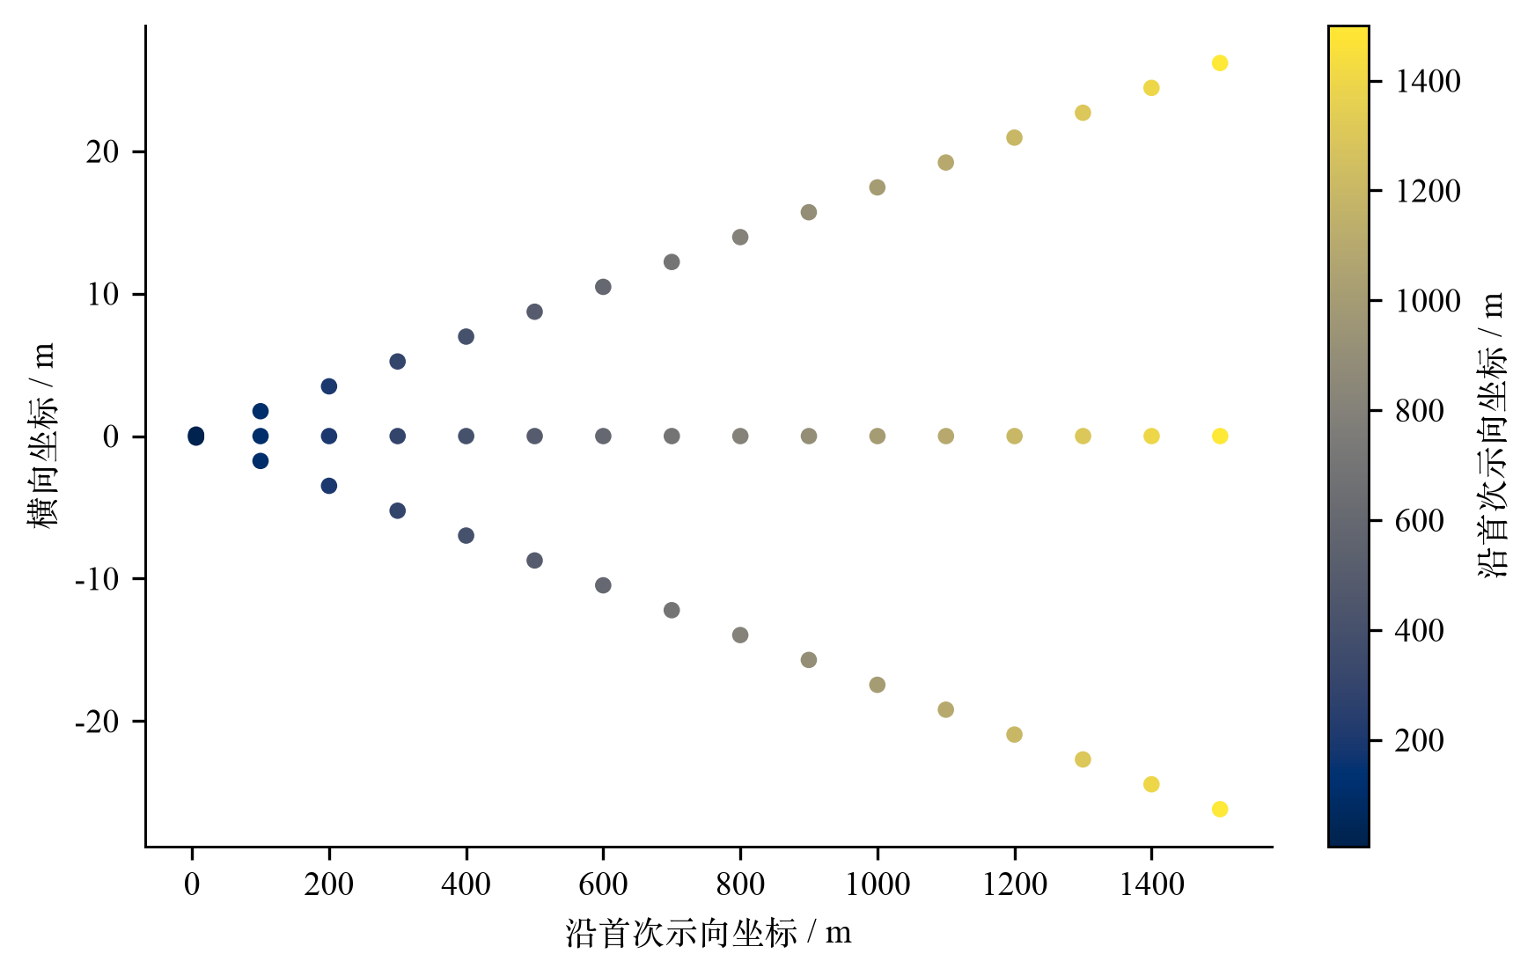
图4 首次观测允许的狭长扇区及有限源位置场景
注：颜色按沿首次示向的轴向坐标编码；点位为计算场景，不表示真实源的概率分布。

4.2 连续保证接收区的定义
仅使用R≥1000 m会忽略第一次已接收到信号所提供的信息：若源距ρ超过1000 m，该源的R必然至少等于ρ。因而在给定源位置时，可以使用更紧的下界R≥max(1000,ρ)。第二点只要到每个允许源的距离都不超过这一最小可能半径，就能保证再次接收到信号。
$$R≥max(1000,ρ) (14)$$
$$C=\{{b:‖b-ρ u(t)‖}_{2}≤max(1000,ρ), ∀ ρ∈[5,1500], ∀ t∈[-α,α]\} (15)$$
这里将源距下端闭合到5 m，并暂不利用Ω对扇区的截断。闭合只加入极限位置，保证条件仍然有效；忽略圆域截断扩大了待防御的源集合，因而得到的是保守候选区域。每个源状态对应一个闭圆盘，C是这些圆盘的交集，故为闭凸集，并且关于首次示向轴对称。
任意b∈C对所有允许的全向源状态都有接收保证；若b∉C，只能说明这组保守条件未给出保证，不能断言某一实际源必然失去信号。实际源位置或目标圆域的额外信息仍可能使该点可用。这一区分避免将充分保证条件误写为对所有具体情形的必要条件。

4.3 无限约束的有限判据及证明
设m(b)为第二点向量在所有允许源方向上的最小投影，则对固定r，最不利角度使该投影最小。
$$m(b)=\min_{|t|≤α}b· u(t), \max_{|t|≤α}{‖b-ρ u(t)‖}_{2}^{2}{=‖b‖}_{2}^{2}{+ρ}^{2}-2ρ m(b) (16)$$
记b的极角为β。当b不为零时，投影等于‖b‖cos(t−β)；在短闭区间内，其最小值必位于两个角端点，或位于与b反向且落入该区间的角度。因此只需计算t=−α、α，以及落入区间的β+180°的等价角；b=0时投影恒为0。角度是否属于区间按圆周归一化处理。
当5≤ρ≤1000时，右侧接收半径为1000，距离平方关于ρ为凸二次函数，其闭区间最大值在ρ=5或1000处达到。当1000≤ρ≤1500时，将接收半径平方ρ²移到左侧，剩余式‖b‖²−2ρm(b)关于ρ为仿射函数，只需检查ρ=1000和1500。两段合并后得到：
$$b∈ C ⇔ {‖b‖}_{2}^{2}{+ρ}^{2}-2ρ m(b)≤max{(1000,ρ)}^{2}, ρ∈\{5,1000,1500\} (17)$$
上述检验覆盖连续的全部r与t，而不依赖密集角度采样。由原点b=0代入可知首次检测点位于C内；但原地重复检测的角误差不变，不会增加有用约束，因此“保证接收”并不等价于“值得检测”。候选点应继续经过定位质量筛选。

4.4 以有限场景最坏直径评价定位效果
为评价第二点，首先构造包含全部合法源的先验外包络P₀：目标圆域、首次检测点半径1500 m接收圆与第一观测楔形的交集。程序分别用外切正128边形表示两个圆。半径为R₀的圆，其外切多边形相对圆的最大径向外扩为：
$$σ_{128}{(R}_{0}{)=R}_{0}(sec\frac{π}{128}-1) (18)$$
当R₀=1500 m与1800 m时，外扩分别约为0.45191 m和0.54229 m。该近似方向使真源仍被包含。P₀没有挖去首次测点5 m内的圆孔，因此也是保守外包络。外扩量描述单个圆的几何逼近误差，不能直接作为最坏定位直径的总误差界。
$$P_{0}=Ω_{out}∩{ B}_{out}{(S}_{1},1500)∩{ W}_{1} (19)$$
对候选点b和有限源位置g，若第二点与g的距离大于5 m，则第二次可能示向度由真实方位角叠加误差ε₂形成，得到相应楔形W₂及区域P₂。若距离不超过5 m，则机器狗能够直接启动光学定位清除，该场景的残余定位不确定性记为0。
$$P_{2}(b,g,ε_{2}{)=P}_{0}∩{ W}_{2}{(S}_{2},bearing{(S}_{2},g)+ε_{2}) (20)$$
$$\hat{J}(b)=\max_{g∈Γ_{s}, ε_{2}∈{ E}_{s}}diam{(P}_{2}(b,g,ε_{2})) (21)$$
Γ_s与E_s分别为实际计算的有限源场景集及第二误差场景集，近距离场景按前述规则赋值。由于P₀为外包络，对每个固定场景计算得到的直径不会低估相应精确约束区域的直径；但对源与误差只抽取有限场景，可能漏掉更坏情形。因此Ĵ整体不是连续最坏直径的已证明上界，本文也不据此声称对所有连续源位置达到最优。
从几何上看，横向移动能够增大两条视线的交会角，减轻近共线导致的狭长交集。若暂以名义源位置进行小角度线性化，两条测角条带的交叠面积近似为：
$$A_{loc}≈\frac{4α_{rad}^{2} ρ_{1}ρ_{2}}{|sinφ|}, α_{rad}=\frac{πα}{180} (22)$$
其中ρ₁、ρ₂为名义源到两检测点的距离，φ为真实视线交会角。该近似只解释“避免近共线”的原因，既未考虑全部候选源，又在φ接近0或180°时失效，不能代替精确区域求交，也不能推出未知源情形下90°交会必为全局最优。

4.5 格点选择与候选优选区域
标准算例在局部坐标中设置横轴0—1000 m、纵轴−800—800 m、间距50 m的笛卡尔网格，用连续判据筛得483个保证接收格点。基础场景径向取6 m以及100、200、…、1500 m，角向取−1°、0°、1°，共48个源位置；第二次误差取−1°、0°、1°，每个候选点最多评价144组组合。
$$C_{grid}=C∩\{(50i,-800+50j):i=0,…,20; j=0,…,32\} (23)$$
$$b^{*}∈{argmin}_{b∈{ C}_{grid}}\hat{J}(b), { C}_{η}=\{b∈{ C}_{grid}:\hat{J}(b)≤(1+η)\hat{J}{(b}^{*})\} (24)$$
先按Ĵ由小到大优选；将评分四舍五入至小数点后8位后比较，相同者视为并列，再优先较短移动距离，最后按横纵坐标字典序确定输出。这样可以避免反射对称情形的浮点尾差影响选择。图5显示各保证接收格点的评分，图6显示η=0.10时的优选格点。图中的离散点是本次数值候选集；连续区域C仍以第4.3节判据为准，不能由点间插值擅自补出新的优选保证。
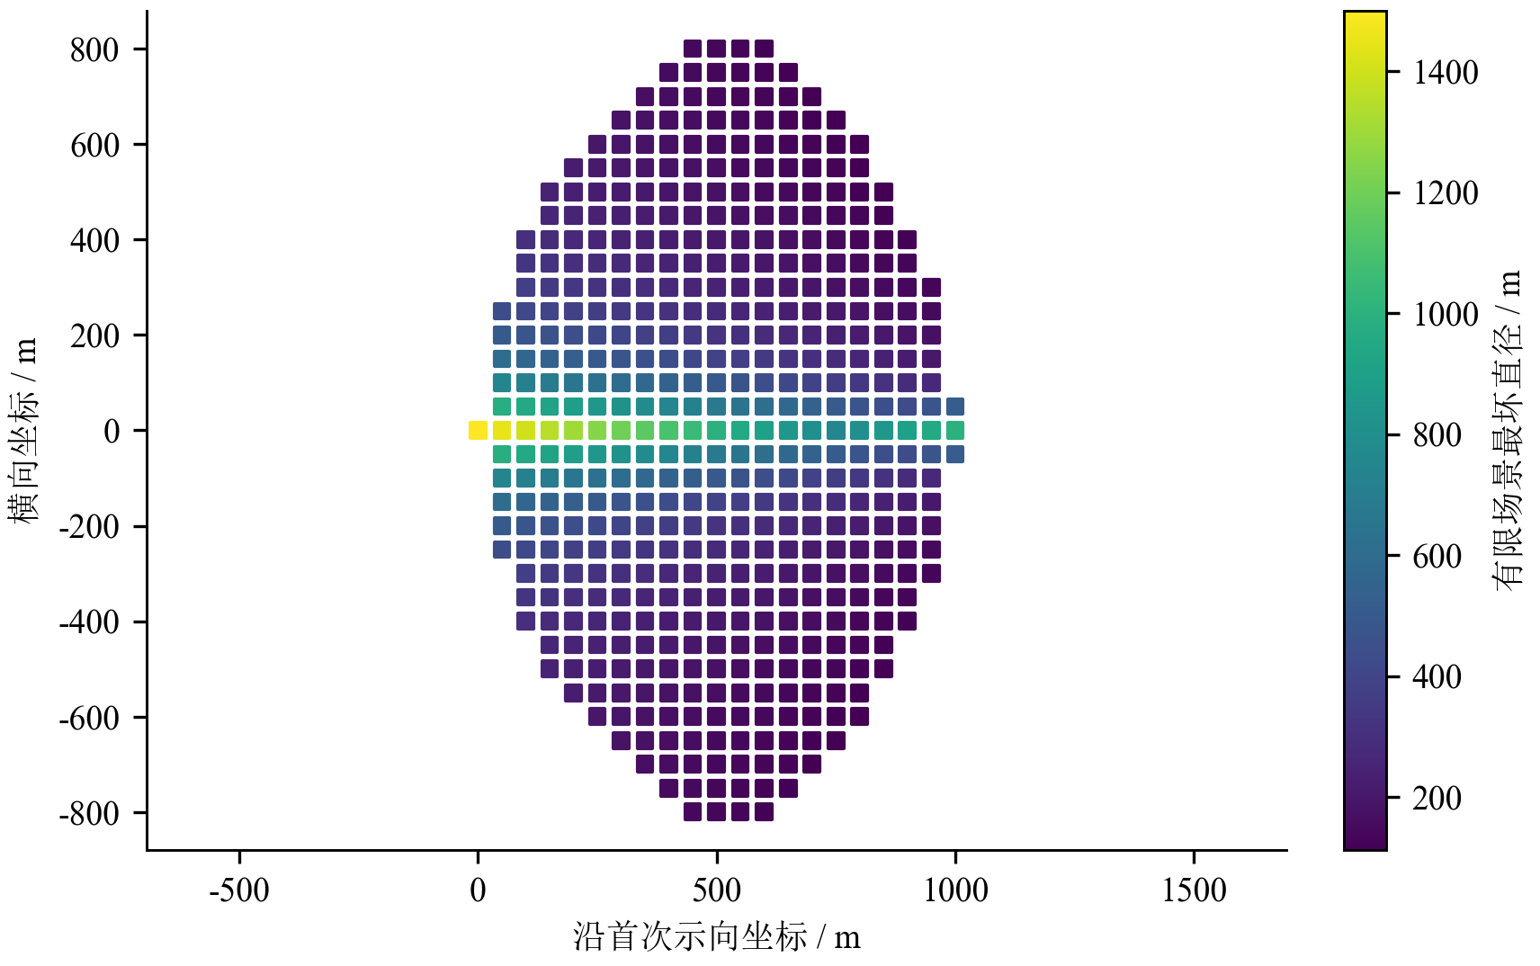
图5 保证接收格点上的有限场景最坏定位直径
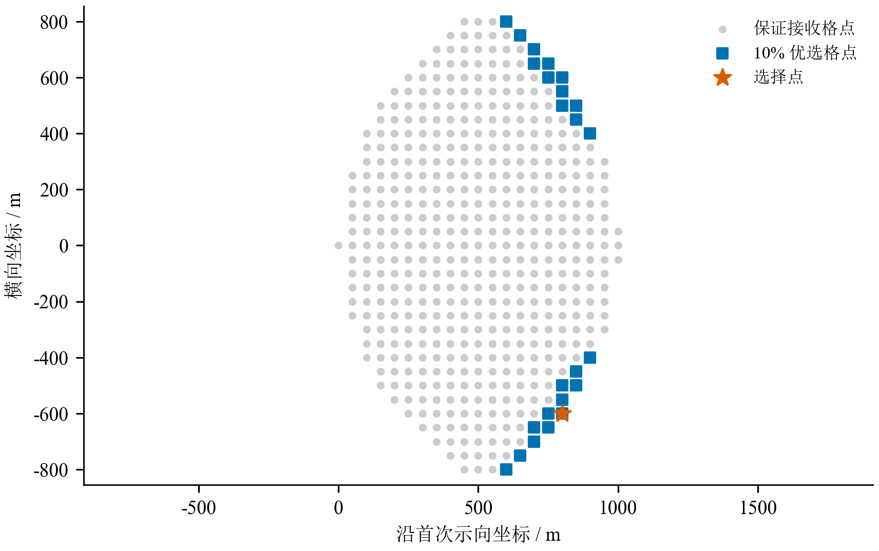
图6 保证接收格点、10%优选格点与所选第二点
基础网格优选点为b*=(800, −600) m，移动距离为1000 m，Ĵ=112.14914 m。由于标准算例关于首次示向轴对称，其反射点(800,600) m具有等价评分；输出负纵坐标来自并列处理规则，不代表南侧在一般情形下更优。η=0.10时共有24个优选格点，它们集中在首次示向两侧具有较大横向分离的位置，而非紧贴示向轴。

4.6 典型选点对照与敏感性分析
以下表5对比沿示向前进、纯横向移动及斜向移动等典型选择。以(100,0) m为例，虽能保证接收，但沿首次示向方向前进仍可能保留很长的径向不确定区，有限场景最坏直径达1400.24481 m；可见移动后的接收安全性与几何辨识能力应分开评价。
表5 标准算例不同第二点的有限场景比较
局部第二点 / m | 保证接收 | 条件最坏直径 / m
(100, 0) | 是 | 1400.24481
(0, 100) | 否 | 770.07476
(500, 500) | 是 | 173.16465
(750, 300) | 是 | 176.80277
(800, −600) | 是 | 112.14914
纯横向点(0,100) m不属于保证接收区。表中770.07476 m是假设成功获得第二次示向度后计算的条件值，不代表该策略在所有允许源状态下可实现该定位效果。例如源位于首次示向轴上1500 m处且R=1500 m时，到该横向点的距离已超过R。因此它不能与具备连续接收保证的候选点作无条件优劣比较。
在粗网格优选点附近，将横轴限制在700—900 m、纵轴限制在−700—−500 m，网格间距改为25 m；经保证接收判据筛选后保留40点。同时将径向间隔改为50 m并保留6 m近端点，角向及第二误差均增为−1°、−0.5°、0°、0.5°、1°，构成155个源位置与5个误差值。结果如表6。
表6 网格与场景加密结果
设置 | 基础计算 | 局部加密计算
候选点间距 / m | 50 | 25
候选点数 | 483 | 40（仅局部）
源位置数 × 误差数 | 48 × 3 | 155 × 5
所选局部坐标 / m | (800, −600) | (850, −525)
有限场景最坏直径 / m | 112.14914075 | 111.89311189
加密后的优选点为(850, −525) m，有限场景最坏直径为111.89311 m，比基础计算值小约0.25603 m。两次计算同时改变了点网格与场景密度，因此该差值只描述本次结果变化，不能证明网格收敛，也不是连续最优值的误差界。值得注意的是，原点(800,−600) m在加密场景中的评分仍为112.14914 m，说明本次局部比较未观察到该点的更坏离散场景。
优选容忍度η控制保留多少个近似优良的格点，并不改变接收保证。表7给出敏感性结果：从5%放宽至20%时，优选格点数从10增至58；10%时保留24点，可在定位精度接近的点中结合后续移动需求选择。若改变首次检测点、示向度或目标圆域相对位置，应重新构造先验与场景并评分，不应直接平移本算例的数值最优点。
表7 优选容忍度对候选点数量的影响
容忍度η | 评分上限 / m | 优选格点数
5% | 117.75660 | 10
10% | 123.36405 | 24
20% | 134.57897 | 58

4.7 第二检测点策略总结
实际使用时，先用首次检测点和示向度建立局部坐标与源可行域；再根据第4.3节的连续判据筛除缺乏接收保证的格点；随后计算每点的有限场景最坏直径，选择评分较小且移动代价适当的点，或输出C_η供后续任务选择。获得新示向度后，将新楔形与已有定位集相交，再按问题一的方法计算直径及覆盖圆。若近距离反馈表明源就在5 m内，则直接进行光学定位清除。
这一策略给出了两层候选区域：C提供连续状态下的接收保证，C_η提供指定网格与场景下的定位质量筛选。当前采用保守圆域处理、固定搜索窗口和有限误差场景；若追求连续极小极大最优，还需要对未采样源、角误差以及格点之间位置建立误差界或开展全局优化，现有结果不承担该结论。

5 问题三：全向干扰源的自动搜索、定位与清除

5.1 时间目标与在线信息状态
问题三的困难在于源数与位置均未知：机器狗既要缩小已发现源的定位区域，又要到尚未充分探测的位置搜索其他频道。若逐一完成“发现—定位—返回扫描点”，会反复经过相同区域；若只追逐已发现源，则可能遗漏远端目标。因此，本文将覆盖扫描点与已发现目标统一纳入滚动路径规划，用集合定位保持位置包含关系，并以连续覆盖条件决定搜索何时结束。
设实际源数为N，成功清除的不同频道数为N_c，累计移动距离为L，检测次数为M，实际切换频道次数为K，失败清除次数为F。根据题定速度及动作代价，总任务时间与两项评价指标写为式(25)、(26)。清除成功耗时5 s，失败耗时3 s；清除操作不改变测向机当前频道，因此K只统计实际检测动作引起的频道改变。
$$T=\frac{L}{5}{+5M+K+5N}_{c}+3F (25)$$
$$ζ=\frac{N_{c}}{N}, \overline{T}=\frac{T}{N_{c}} (26)$$
式(25)中各项均为秒，式(26)中平均时间只在N_c>0时定义。优化目标是在全部清除的前提下减少T，而不是通过少清除难定位目标改善某一局部指标。线上程序不知道N，不能用本地模拟器的真实源数停止；清到10个也不是完成条件。多个场景的总体平均时间按累计时间除以累计成功清除数计算，使源数较多的场景获得相应权重。
程序按频道维护三个互不相交的集合：尚未发现的频道U、已发现但未清除的频道H以及已成功清除的频道E。每个H中的频道保存首次测点、最近测点、示向度和可行多边形P_c。观测为direction时建立或更新轨迹，为near时在产生该响应的位置直接清除；仅在clear返回success后将频道计入E。无信号只更新该频道的位置约束，不直接将其判定为不存在。
理论测角误差仍为±1°。考虑示向度保留两位小数可能引入的舍入误差，在线计算采用α_c=1.005°作为包含数值裕量的建模半界；它不是新的误差概率分布。最小包围圆用于评价各P_c的最坏定位误差，最终算法参数汇总于表8。
表8 问题三最终策略的主要参数
参数 | 采用值 | 作用
实现测角半界α_c | 1.005° | 保留题定误差及舍入裕量
认证清除半径 | 19.9 m | 相对20 m清除范围留裕量
非认证试清阈值 | 50 m，每频道至多1次 | 失败后继续观测
初始共享基线 | 100 m | 24个候选方向中选择
覆盖计算半径R_c | 999.99 m | 小于最小接收半径1000 m
外圈扫描点径向范围 | 801—1660 m | 保持径向覆盖充分条件
弹性调整 | 每次规划至多3轮 | 无改进时提前结束

5.2 正负观测共同约束位置
每个新发现频道先按问题二建立圆域、首次1500 m接收圆及示向楔形的外包交集。后续有效示向度与现有多边形求交，从而持久化全部有用信息。初始圆的外切128边形近似与前两问一致；相同频道和相同位置的检测结果使用缓存，避免为固定地点误差支付重复检测费用。
全向源在固定接收半径R内可见。设同一频道在s处有信号、在n处无信号，则源位置g满足式(27)。消去未知R并展开距离平方，可得到不含R的线性半平面约束式(28)。因此，“接收不到”与“接收到”的相对位置也能约束源，而不必等到所有观测都返回示向度。
$$|g-s|_{2}≤ R<|g-n|_{2}, 1000≤ R≤1500 (27)$$
$$2(n-s)· g≤|n|_{2}^{2}-|s|_{2}^{2} (28)$$
由R≥1000 m，无信号测点n周围的1000 m圆内不可能存在该全向源。圆外截取可能产生非凸或不连通的区域，程序保留外部顶点和边—圆交点，再取凸包，作为剩余可行集的保守外包络；实现采用略小于1000 m的排除半径。凸化可能重新纳入部分已排除位置，因此会损失约束强度，但不会主动删除合法源位置。正负观测对的半平面随后继续裁剪该凸多边形。
这些约束依赖静态全向接收机制：同一频道的R在任务中不变，且接收范围内无漏检。定向源在半径内也可能无信号，因而本节的无信号排除规则不能直接用于问题四。网络异常或接口拒绝也不属于no_signal；程序须将二者与合法的无信号响应区分。

5.3 由圆周覆盖推出整个目标圆域覆盖
搜索从原点开始，对所有尚未知的频道完成扫描。外圈初始设置6个检测点，分别位于半径1200 m、相邻方位相差60°的位置。该初始布局提供覆盖基础，之后允许扫描点随访问路线移动，但每次移动都必须保留连续覆盖。某次只复测已发现频道的共享观测不算完整扫描；只有对所有仍未知频道都完成检测的位置，才能进入覆盖位置集合。
令外圈扫描点为p_j，其径向距离为r_j、极角为β_j，覆盖计算半径取R_c=999.99 m。在半径1800 m的圆周上，点p_j能够覆盖的方位半宽由余弦定理得到式(29)。计算中β_j与ω_j使用弧度；跨越0的区间拆为两段后，排序合并圆周区间。
$$ω_{j}=arccos\frac{{1800}^{2}{+r}_{j}^{2}{-R}_{c}^{2}}{{3600r}_{j}}, { I}_{j}=[β_{j}-ω_{j},β_{j}+ω_{j}] (29)$$
$$⋃_{j}{ I}_{j}=[0,2π] （按圆周区间合并） (30)$$
仅覆盖边界并不足以一般性地推出内部覆盖。这里还利用原点扫描与外点径向上界。固定任意圆周方向的单位向量d，按式(30)选一个覆盖1800d的外点p，令f(ρ)=‖ρd−p‖²。由f(1800)≤R_c²得式(31)；再代入ρ=1000，可得式(32)。
$$p· d≥\frac{{1800}^{2}+|p|_{2}^{2}{-R}_{c}^{2}}{3600} (31)$$
$$f(1000)≤\frac{4}{9}|p|_{2}^{2}-800000+\frac{5}{9}R_{c}^{2}≤{980255.556<R}_{c}^{2} (32)$$
式(32)最后一步使用‖p‖≤1660 m。函数f关于ρ为凸二次函数，故在闭区间1000≤ρ≤1800上的最大值不超过两端值；同一个外点p覆盖该方向上的整段。半径不超过1000 m的内部圆盘由原点扫描覆盖。因此，在本节径向约束下，原点扫描加整周圆弧覆盖能够保证整个1800 m圆域至少落入一个已完成扫描的1000 m接收圆。
初始六点的r_j=1200 m，对应ω_j略大于30°，故相邻圆弧相接并有正裕量。每次弹性调整都以“已完成扫描的位置＋全部尚待扫描的位置”重新检查式(30)，只接受保持整周覆盖的移动。全部外圈扫描任务执行完毕后，再用实际扫描位置复核同一条件，避免把规划位置当作已经获取的观测。旧的100 m网格剩余格数仅保留为诊断量，不作为该最终版本的结束判据。
若所有扫描任务已执行、覆盖条件成立且H为空，则未发现频道在整个目标域内都不存在未清源，任务结束。若已成功清除16个不同频道，则由题定总数上界也可立即结束。上述完整性结论以合法响应、题定模型及充分运行预算为前提；若预算耗尽、接口异常或认证清除失败，程序应报告对应状态，不能将中断记为完整清除。

5.4 初始先导观测与停点共享测向
原点扫描可能同时发现多个源，但各自可行域沿初始示向方向较长。直接按其包围圆心规划路线，会因距离估计不准产生绕行。最终策略在原点扫描后仍有至少两条未清轨迹时，增加一次100 m的共享先导移动：从0°至345°、每隔15°产生一个候选方向，并在同一先导点复测所有已知未清频道。
设原点为O，某轨迹的包围圆心和半径为c_c、r_c，候选先导点为q。以O与q观察c_c的名义交会角记为φ_c(q)，程序用式(33)比较24个候选位置。0.035近似表示两倍角误差的弧度量级，0.015为防止近共线分母过小的截断值。该代价是用来选方向的启发式估计，不是对真实定位半径的严格上界。
$$Ψ(q)=∑_{c∈ H}min{(r}_{c},\frac{0.035|{q-c}_{c}|_{2}}{max(|sinφ_{c}(q)|,0.015)}) (33)$$
先导长度采用开发集比较选定的100 m。该点只测已知频道，不计入完整覆盖扫描集合；若没有足够的已知轨迹，则不支付这次先导移动。与此同时，机器狗在定位、清除或扫描停点，针对其他有潜在收益的已知频道共享测向，使一次移动同时改善多个P_c。
共享触发条件为：包围圆半径仍大于19.9 m，当前位置到名义圆心不超过1150 m，与该频道上次测点相距至少60 m，并且两条名义视线交会角的正弦绝对值大于0.12，或当前位置到名义圆心小于150 m。1150 m仅用于判断是否值得尝试，并不构成保证接收半径；实际no_signal仍按第5.2节更新信息。检测次序优先当前频道，以降低切换费用。

5.5 覆盖点与清除目标的联合路径规划
在每次完成一项扫描或定位任务后，将全部待扫描点与已发现目标的包围圆心共同组成任务位置集合。以当前位置为起点，用最近邻构造开放路径，再用2-opt反转局部次序以减少长度。任务不要求回到原点，因此不添加末点返回原点的边。式(34)给出该次规划比较的路径长度，其中z₀为当前位置，z₁至z_m为按访问次序排列的任务位置。
$$L_{plan}=∑_{i=1}^{m}|z_{i}{-z}_{i-1}|_{2} (34)$$
路径中目标位置只是当前可行集的名义中心，并非已知真值。程序只执行规划中的第一项任务，取得新观测后更新可行集并重新规划，因此不会将一条初始估计路线僵硬执行到底。2-opt最多尝试80轮局部改进，若没有可降低长度的反转则提前结束；该过程仍是启发式搜索，没有全局最短路保证。
在开放路径基础上，继续调整尚未访问的扫描点位置。对一个扫描点p，以路径中相邻位置a、b定义局部代价ℓ(p)=‖a−p‖+‖p−b‖；若为末点则只计前一段。候选包括朝线段ab投影方向的分级移动，以及步长100 m、30 m的八方向移动。只有同时缩短局部路径、满足801≤‖p‖≤1660 m并保持式(30)的候选才被接受。每次规划至多做三轮弹性调整，某轮没有改进即提前结束。
$$\min_{p}ℓ(p), 801≤|p|_{2}≤1660, ⋃_{j}{ I}_{j}=[0,2π] (35)$$
这一步利用了覆盖圆弧之间的重叠余量：扫描点并不必永远固定在规则六边形上，而可以向当前任务路线靠近。最终版本保留六个外圈扫描任务，不采用早期原型中的任意增扫与删点逻辑。这样既减少行进距离，又使覆盖证明与实际终止条件保持一致。图7给出开发种子1的源位置，仅用于展示场景；图8比较同一场景中上一版与最终策略的完整动作路线。
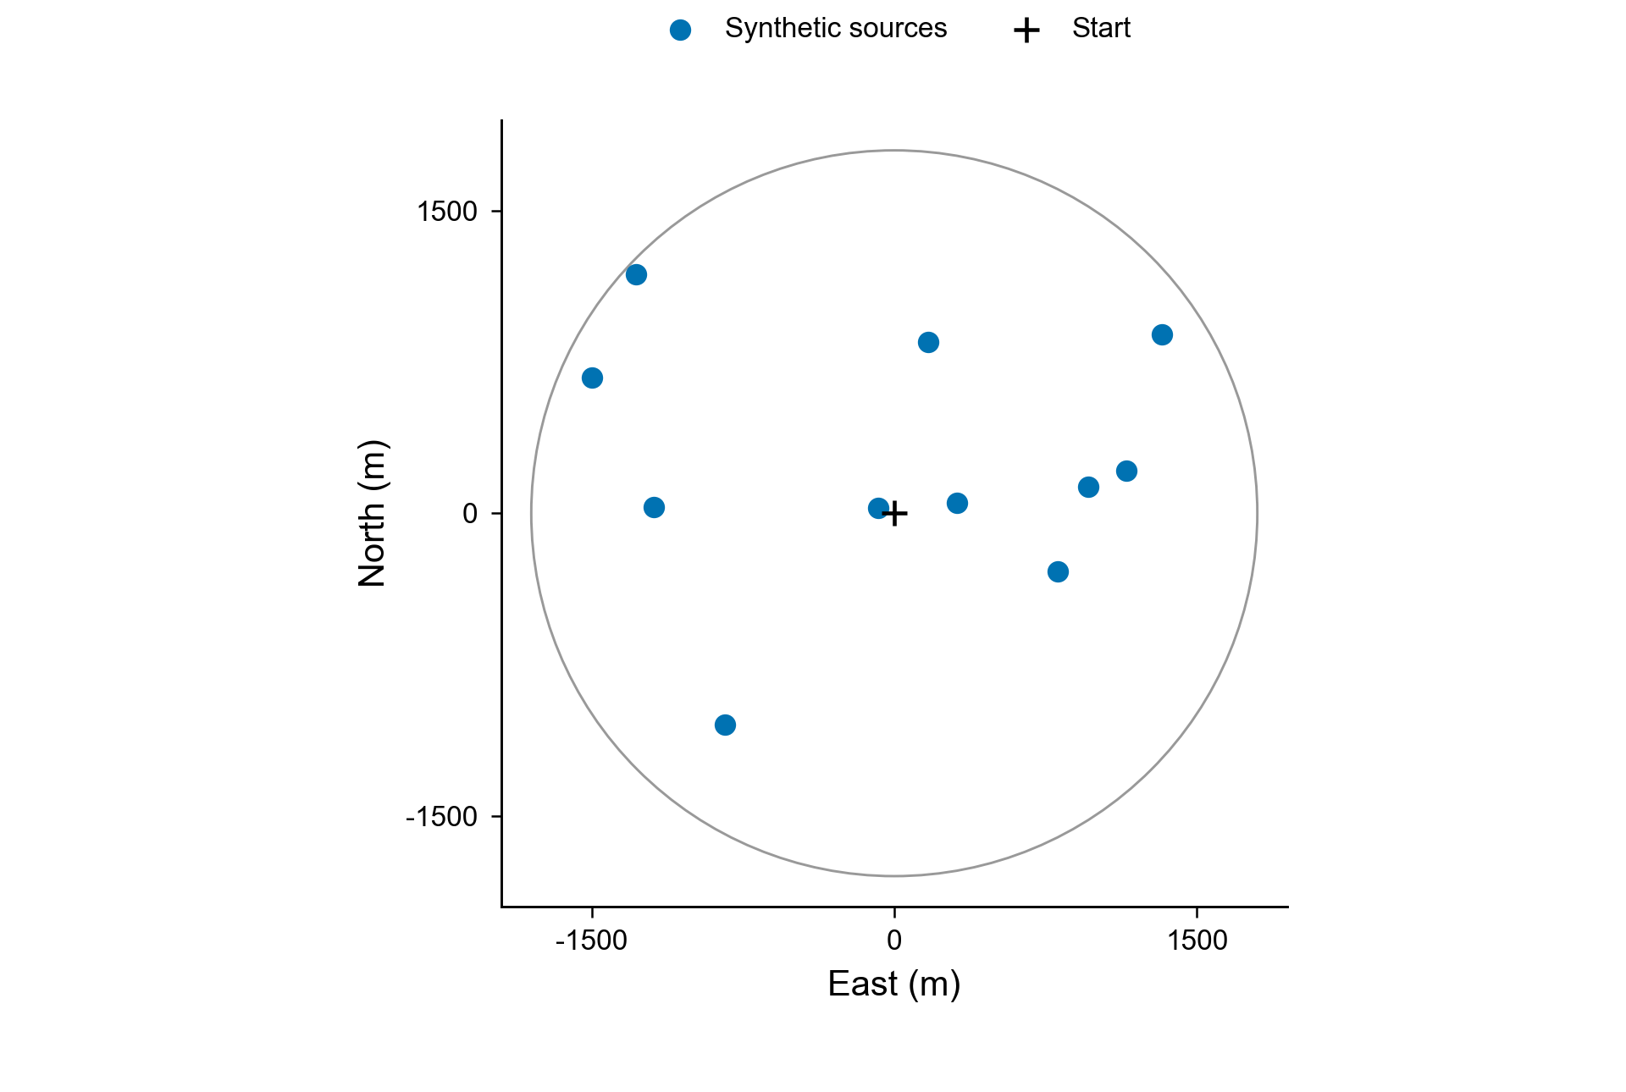
图7 开发场景示例：种子1的源位置与起点
注：源真值仅供离线绘图和核验，在线策略不可读取。
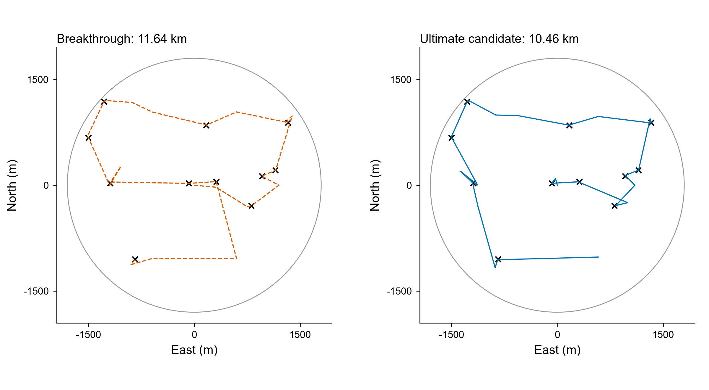
图8 同一开发场景的动作路线对比
注：Breakthrough表示上一版，Ultimate candidate表示最终组合策略；该图为开发种子1，不作为独立留出结果。

5.6 认证清除、有限试探与确定性回退
对于当前选中的频道，首先计算P_c的最小包围圆。若r_c≤19.9 m，则移动至圆心实施清除。只要真实源仍在P_c内，圆心到源的距离就小于20 m，因而具备几何保证。若19.9<r_c≤50 m且该频道尚未进行过非认证尝试，则允许先到圆心试清一次；50 m是尝试阈值，不意味着光学设备的清除半径扩大。
$$r_{c}≤19.9 ⇒ |{g-c}_{c}|_{2}<20 (36)$$
非认证尝试返回success才记入成功数；若失败，立即在该圆心位置测向，用已经支付的移动换取新信息，再继续缩小区域。每频道最多一次非认证尝试，防止对同一不确定中心反复付费。未满足试清条件时，采用名义中心附近的横向观测点；单条未充分约束的示向采用前进300 m、侧移±75 m的候选，避免一开始支付过长的横向行程。由正负观测已将区域明显缩小时，不再机械使用这一单示向规则。
局部交会在有限步内未完成时，回到首次测点与首次示向构成的确定性条带。首次合法示向意味着源在局部横坐标0—1500 m、纵坐标±w之间，其中w=1500sin(α_c)。在纵坐标±w/2的两条线上，沿横轴以不超过28 m间隔放置清除点，共110点并按蛇形顺序尝试。任意条带内位置到最近清除点的距离满足式(37)，故预算充足时能通过有限扫描完成清除。
$$d_{strip}≤\sqrt{{14}^{2}{+(w/2)}^{2}}<20, w=1500sin(πα_{c}/180) (37)$$
回退清除不依赖再次收到无线电信号，因而不会把一次no_signal演变为放弃目标。开发、压力与新留出集合中最终策略均未触发条带回退，但这只说明所测场景中的加速有效，不能据此删除完整性保障。另需区分认证尝试失败与普通试探失败：前者意味着模型、数据或接口不一致，应报告异常，不能静默忽略。

5.7 算法迭代与本地配对验证
本地实验采用同一场景配对：源位置在圆域内按面积均匀生成，频道互异，接收半径在1000—1500 m内生成，源数在10—16之间。误差由“种子、频道、测点坐标”确定的固定空间散列生成，再按两位小数返回示向度，使不同策略在同一测点获得相同误差，而不会因动作顺序改变而取得不同随机序列。这些分布仅用于数值试验，并非题目规定的真实分布。
迭代中并非所有机制都会改善性能。例如，早期将大量沿途停点转为全频道扫描，虽然缩短了部分移动，却增加检测和切换负担，在同一10场筛选集上由251.254上升至281.944 s/源。因此最终选择保留覆盖结构，重点压缩已确定扫描任务与目标任务之间的行程。表9列出若干关键比较；不同场景数量的行分别属于不同批次，不能直接用其数值计算跨批次改善率。
表9 关键迭代的同批次比较（本地合成场景）
批次／场景数 | 策略 | 平均时间 / (s/源)
初筛／10 | 上一版共享定位与固定覆盖 | 251.254
初筛／10 | 增扫型联合搜索原型 | 281.944
初筛／10 | 上一版加入可见性约束 | 246.975
组合比较／40 | 上一版 | 246.865
组合比较／40 | 弹性覆盖＋100 m共享先导 | 229.368
组合比较／40 | 弹性覆盖＋200 m共享先导 | 230.023
最终入口采用100 m先导、50 m一次试清和至多三轮弹性调整。参数选择仅使用开发种子1—40，随后在压力场景及新种子20001—20100上评价，不依据新留出结果反向调整这组参数。表10同时报告清除率与耗时：开发40场、压力50场和新留出100场，最终策略分别清除526、640、1265个源，全部达到100%。上一版在相同场景也全部清除，故时间差异不是通过漏清换取。
表10 最终策略与上一版的配对验证结果
集合 | 场景／源数 | 上一版 s/源 | 最终 s/源 | 时间降低
开发集 | 40／526 | 246.865 | 229.368 | 7.09%
压力集 | 50／640 | 254.427 | 244.910 | 3.74%
新留出集 | 100／1265 | 248.044 | 233.723 | 5.77%
三集合合计 | 190／2431 | 249.469 | 235.726 | 5.51%
跨场景的相对改善按式(38)计算，其中T_b,i与T_u,i分别表示同一场景中上一版和最终策略的总时间。新留出集100场中有84场最终策略更快、16场更慢。对场景对整体重抽样4000次，随机种子为20260912，得到改善率的95%百分位区间为[4.67%,6.87%]。该区间描述合成生成器内的抽样不确定性，不是所有合法布局的性能保证，也不作为官方成绩区间。
$$Δ_{T}=1-\frac{∑_{i}{ T}_{u,i}}{∑_{i}{ T}_{b,i}} (38)$$
如图9所示，逐场比较新留出集平均时间；对角线下方代表最终策略用时更少。最差退化出现在种子20009：上一版277.594 s/源，最终策略307.979 s/源，增加30.385 s/源。可见最终策略改善整体平均表现，但没有逐场支配上一版。新留出集中18场不超过200 s/源，整体均值仍为233.723 s/源，不能将部分优秀场景称为总体已达到200 s/源。
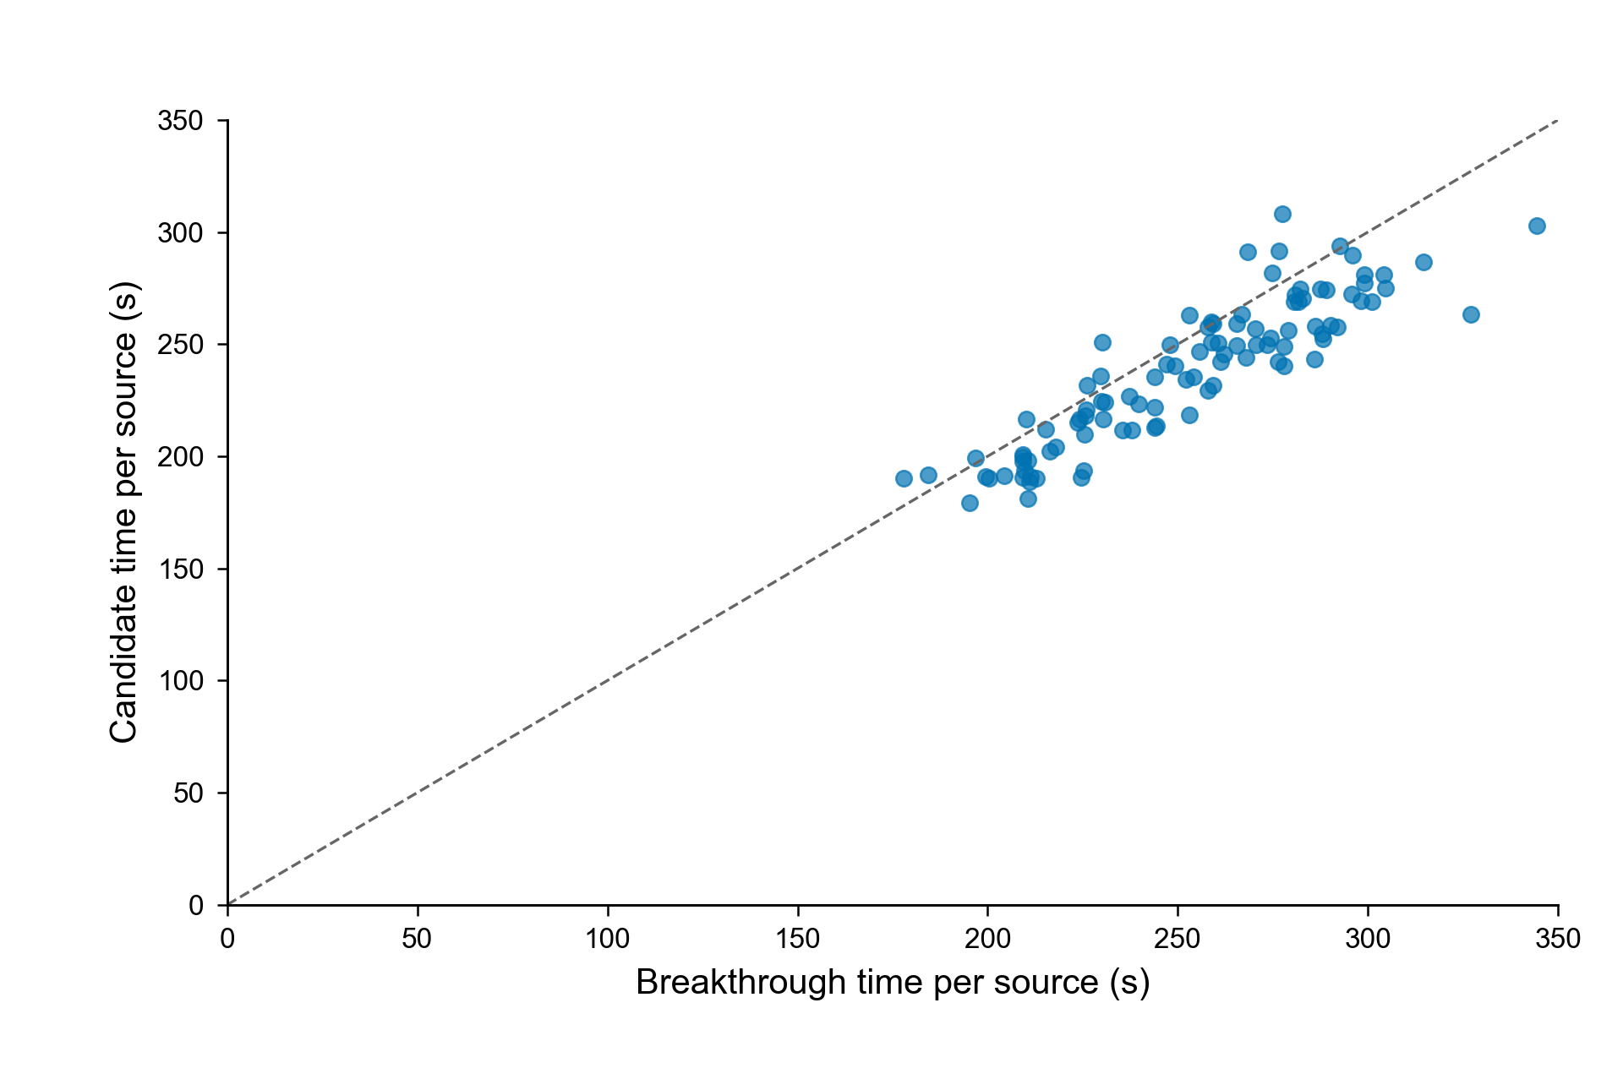
图9 新留出集100场的逐场配对耗时
注：每点对应同一场景的两个策略结果；虚线表示两者相等。
如图10所示，将新留出集的时间按动作拆分。最终策略移动、检测、切换、清除分别为175.006、44.996、8.557、5.164 s/源，合计233.723 s/源；上一版分别为189.033、45.431、8.580、5.000 s/源。主要收益来自移动时间降低约14.026 s/源，约对应每源少走70.13 m；试清增加约0.164 s/源，但整体移动节省更大。移动仍占最终总时间约74.88%，因此后续改进应继续关注观测收益与路线长度的协同，而非仅减少计算运行时间。
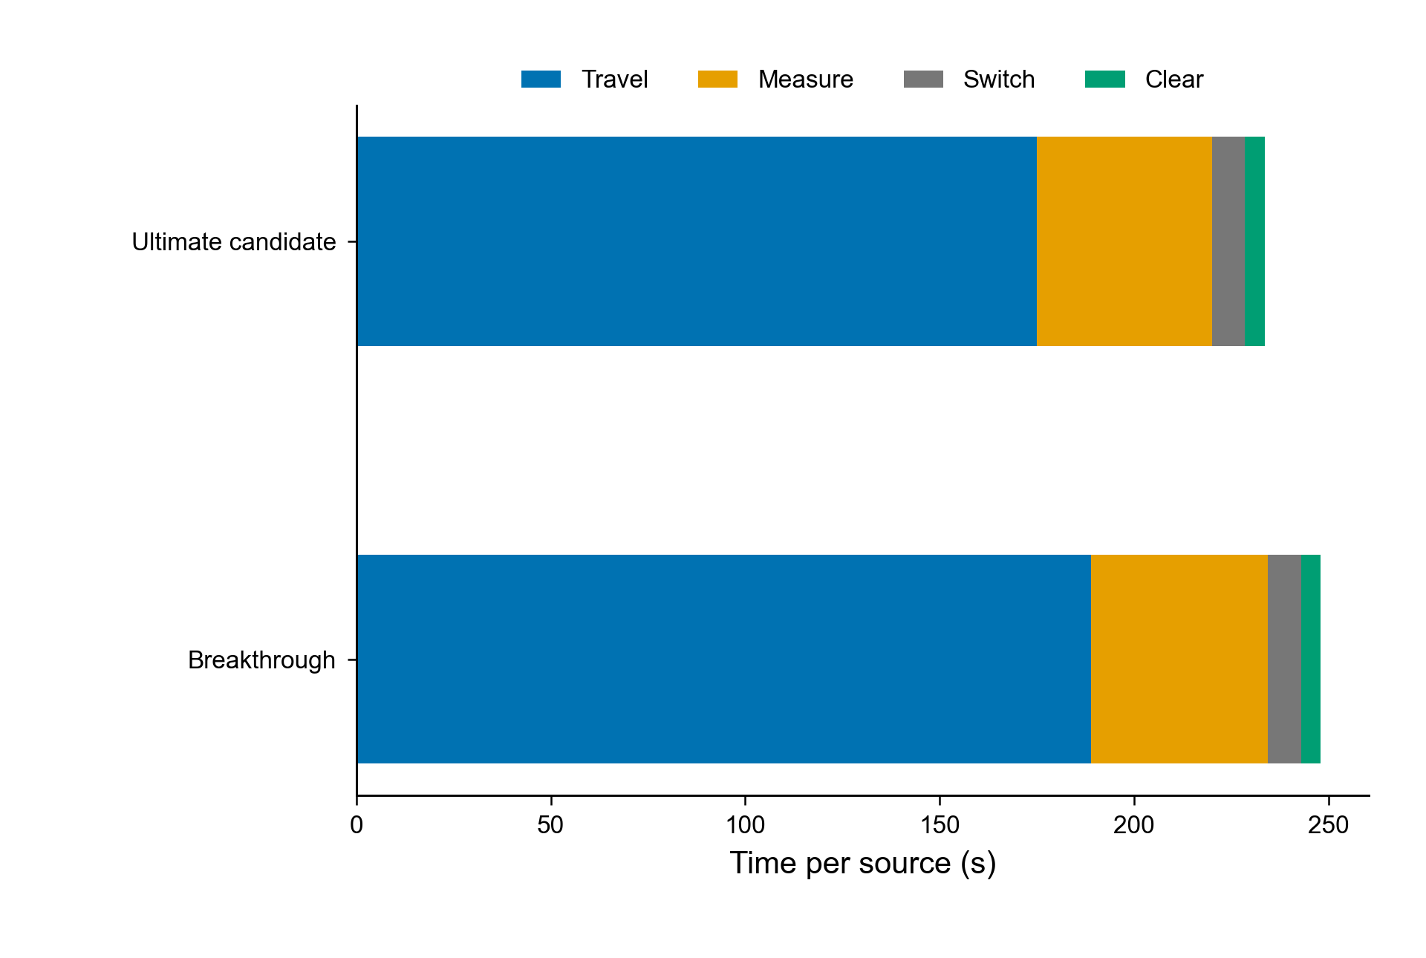
图10 新留出集的平均动作耗时分解
注：Travel、Measure、Switch、Clear依次表示移动、检测、切换与清除；失败试清耗时计入Clear。
为检查结构性弱点，设置五类压力场景，每类10场、128个源。边缘分布将源置于1799.9 m圆周且R=1000 m；聚簇分布将源集中于外环小簇；最小接收半径组令全部R=1000 m；固定偏差组按频道固定±1°误差；端点误差组令各测点误差取±1°。表11及图11给出全部类别，保留表现退化的边缘组。
表11 五类压力场景的分组结果
场景类型 | 上一版 s/源 | 最终 s/源 | 清除比例
固定偏差（bias） | 244.862 | 236.260 | 128/128
外环聚簇（cluster） | 169.407 | 159.396 | 128/128
圆周边缘（edge） | 345.441 | 346.790 | 128/128
端点误差（extreme） | 249.575 | 233.949 | 128/128
最小半径（minrange） | 262.851 | 248.154 | 128/128
最终策略在四类压力分组中更快，但圆周边缘组由345.441增加至346.790 s/源，约退化0.39%。这一结果说明，当目标位于探测范围边缘且覆盖余量较小，共享先导和路径局部调整的附加代价可能无法由绕行减少抵消。图11展示各组逐场分布，避免只用分组均值掩盖困难场景。
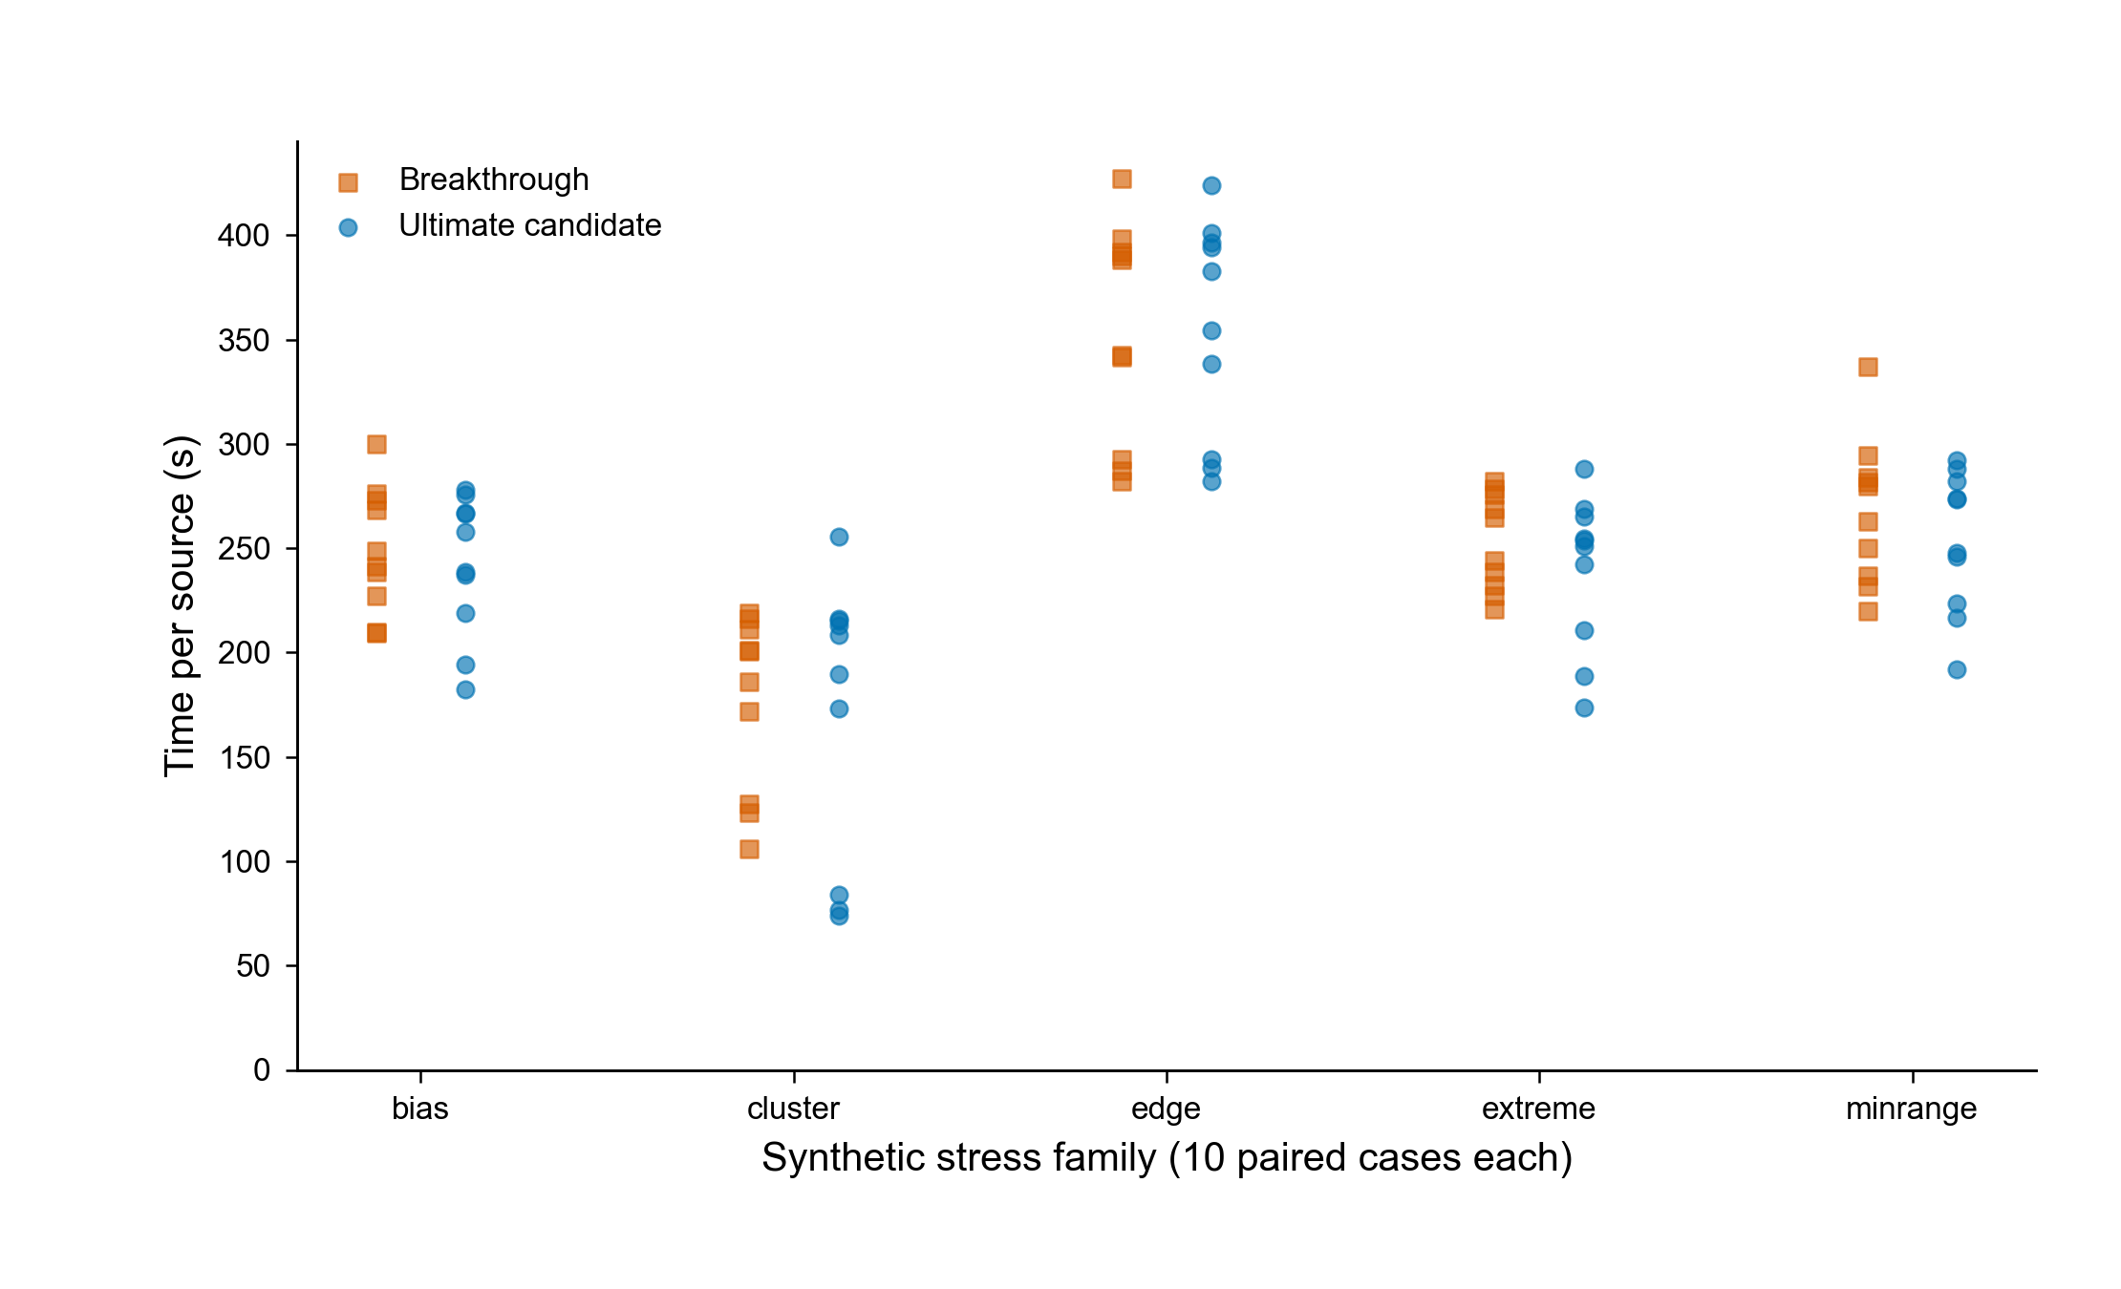
图11 五类压力场景的逐场平均定位清除时间
注：每类为10个配对场景；方形为上一版，圆形为最终策略。
还可用真值构造离线理想信息下的保守下界，说明目前尚未证明时间最优。将原点与N个真实源中心的最小生成树长度记为L_MST；若一条清除路径长为L，把其访问的清除位置替换为相应源中心，每条边最多增加40 m，总增长不超过40N。由最小生成树不长于该连接路径，得到式(39)。真值只用于离线诊断，不能作为在线控制输入。
$$\frac{T}{N}≥\frac{max{(0,L}_{MST}-40N)}{5N}+5 (39)$$
该下界忽略检测、切换与未知源搜索的代价，通常较松，不能以当前算法接近某个经验平均值就判定全局最优。本地程序运行时间也不同于题定任务虚拟时间：新留出集中最终策略实测最大运行时间约6.615 s，受机器与负载影响，仅用于评估该次实现的计算开销。

5.8 客户端运行记录与正式测试数据边界
除本地配对试验外，项目保留了最终策略在2026年9月12日15:05—15:07的五场客户端运行记录。表12列出全部五场，不将其中最好的一场代表总体表现。客户端共记录63个成功清除频道、总虚拟时间14032.233409 s，加权平均为222.733864 s/成功清除源；简单平均五个场均时间会得到不同数值，因此本文采用与前文一致的加权口径。
表12 最终策略的五场客户端运行记录
运行序号 | 成功清除数 | 虚拟总时间 / s | 平均时间 / (s/源) | 程序时间 / s
1 | 16 | 2783.379572 | 173.961223 | 3.512500
2 | 10 | 2694.466566 | 269.446657 | 2.401488
3 | 15 | 3223.130037 | 214.875336 | 2.613757
4 | 10 | 2447.553722 | 244.755372 | 2.108452
5 | 12 | 2883.703512 | 240.308626 | 2.534841
五场记录的官方核验标志均为否，官方总源数、案例编码及导出日志字段为空。因此，表12确认的是客户端记录到的成功次数与时间，尚不能据此报告官方核验的清除比例，亦不能与不同场景的旧演练成绩计算配对改善。源数达到上界的一场在程序内按16源上界结束，其余场次按覆盖任务及轨迹清空结束；这些状态仍与独立官方结果核验属于不同证据。
题面要求的三次正式测试需要逐场案例编码、清除数、平均时间及程序运行时间，并随支撑材料提供原名导出日志。现有最终策略文件中未提供可对应的完整正式测试数据，表13保留题定结构并明确记录当前证据状态。未核验不是数值0，也不表示测试失败；不能用表10的本地合成结果或表12的客户端记录代填。
表13 问题三正式测试结果记录状态
测试 | 案例编码 | 清除数 | 平均定位清除时间 | 程序运行时间
测试1 | 尚无可核验记录 | — | — | —
测试2 | 尚无可核验记录 | — | — | —
测试3 | 尚无可核验记录 | — | — | —

6 问题四：混合干扰源的自动搜索、定位与清除

6.1 模型建立

6.2 策略与算法求解

6.3 演练测试及结果分析

6.4 正式测试结果

7 模型评价与适用边界

7.1 问题一、二模型的优点
首先，误差处理与题面一致。观测始终以有界角误差集合进入模型，避免在缺少概率依据时人为引入噪声分布，并能直接检查真实位置是否被保留。其次，区域状态、直径与包围圆具有清晰的几何含义：空集暴露观测不一致，无界表示信息不足，直径衡量两点差异，包围圆支持实际清除点的安全判断。
再次，第二点选择利用“首次已接收到信号”这一条件信息，通过径向端点与角向极值把连续接收约束化为有限判据。保证接收与数值优选分层，能够准确区分证明成立的性质与实验支持的表现；典型点对照也解释了沿示向前进和无保证横移各自的问题。

7.2 问题一、二模型的局限
顶点枚举和包围圆枚举以透明性为主要考虑，检测数增大时运算量会上升；近乎平行的观测边界还可能放大浮点误差。固定地点误差使同点重复检测无益，模型也不能通过增加同点次数人为缩小置信范围。若真实测角误差超过设定界，包含保证将失效，需要重新检查输入与误差模型。
第二点的保证区域忽略了目标圆域对首次扇区的部分截断，因此可能排除某些实际可安全使用的位置。有限场景评分、50 m候选网格和局部25 m加密均不能替代连续全局最优证明。外切多边形虽然保持位置包含，但引入了保守性；进一步提高边数应与运算代价和实际设备精度共同权衡。

7.3 问题三策略的优点与局限
第三题把扫描与定位共享的停点信息纳入同一任务路线，减少逐源独立处理造成的重复移动。可见性约束利用固定接收半径产生的信息；圆周覆盖与径向证明使扫描点具有位置调整空间，同时保留连续搜索范围。清除成功、普通试探失败与认证异常分开处理，能避免把失败动作计入清除数。
该策略仍以名义圆心和局部路径长度评价任务，不能保证对每场源布局都更快；边缘压力组及16个留出退化场景说明了这一限制。100 m先导、共享阈值和50 m试清参数来自开发集，可能随目标分布变化而改变收益。全部清除的几何论证依赖题定全向机制、观测界和足够运行预算，有限合成验证与客户端记录均不能替代正式测试。

7.4 问题四模型评价

8 结论

8.1 交会定位与检测点选择结论
问题一可通过半平面交点枚举和衰退方向判别恢复区域状态，在非空有界时取最大顶点对距离得到定位直径。实际2°楔形反例的直径为28.96681 m，直径圆仍漏覆盖0.26549 m，故题设圆不能保证覆盖定位区域；清除保证应以最小包围圆半径为依据。
问题二宜先构造连续保证接收区，再在其中比较有限场景下的定位直径。标准算例在50 m网格上选择(800,−600) m，有限场景最坏直径112.14914 m；10%容忍度得到24个优选点，局部加密得到(850,−525) m及111.89311 m。上述数值回答了给定算例的选点与候选区域问题，其适用范围限定于所计算的网格和场景。

8.2 全向源自动搜索与清除结论
问题三采用原点及外圈连续覆盖、持久化集合定位、100 m共享先导和覆盖约束下的弹性路径规划，结合认证清除与有限回退形成闭环策略。开发、压力与新留出三集合共190场、2431个源均全部清除；最具独立评价意义的新留出集为100场、1265个源，平均233.723 s/源，比相同场景的上一版降低5.77%。
改进主要来自移动距离下降，而非减少必须清除的目标。边缘压力组略有退化，整体尚未达到200 s/源，也未证明全局时间最优。五场客户端记录合计63次成功清除、平均222.734 s/成功清除源；因官方总源数与正式案例日志尚未核验，本文不将其表述为官方清除率或正式测试成绩。

8.3 混合源搜索与清除结论

AI工具使用声明
本参赛队在竞赛过程中使用了 AI 工具，主要用于建模表达整理、代码调试与结果核对、图表整理和论文草稿撰写，详细使用情况见支撑材料。

参考文献
[1] 全国大学生数学建模竞赛组委会. 2026年高教社杯全国大学生数学建模竞赛B题：无线电干扰源的快速自动定位与清除[Z]. 2026.
[2] OSHMAN Y, DAVIDSON P. Optimization of observer trajectories for bearings-only target localization[J]. IEEE Transactions on Aerospace and Electronic Systems, 1999, 35(3): 892–902. DOI: 10.1109/7.784059.

附录

附录A 问题一、二的输入与计算结果文件
问题一的构造观测、顶点与约束递增试验分别保存于q1_observations.csv、q1_vertices.csv与q1_constraint_sequence.csv。问题二的格点评分、典型点对照、局部加密结果与容忍度分析分别保存于q2_candidates.csv、q2_comparison.csv、q2_local_refinement.csv与q2_eta_sensitivity.csv。对应图件为正文图1至图6。

附录B 问题一、二的完整源程序

附录C 问题三的结果与程序文件
第三题最终入口位于q3_ultimate200/strategy.py，依赖prototype_v10.py、prototype_v6.py、prototype_v5.py、prototype_v4.py、prototype_v2.py、prototype_v1.py、prototype_v7.py，以及baseline_breakthrough.py、robot_core.py、geometry.py、coverage_exact.py与robot_client.py；运行入口为run_robot.py。参数见frozen_config.json。开发、压力和新留出结果分别为results/final_development.csv、final_stress.csv和final_holdout.csv；对应图件为正文图7至图11。五场客户端summary.json另存于windows_results各场次目录。

附录D 全题完整源程序与支撑材料

